Чисельні методи
Лабораторна робота №4
Інтерполювання функцій

Виконав:
Студент КН-24
Бевзюк Н.С.

2026
Варіант 1
- Мета роботи.
Метою лабораторної роботи є здобуття практичних навичок розроблення алгоритмів і програм для глобального та локального інтерполювання функцій поліномами Лагранжа. У роботі досліджується апроксимація заданої функції за допомогою трьох підходів: локальної лінійної, локальної квадратичної та глобальної інтерполяції.
Додатково мета полягає в тому, щоб порівняти точність різних видів інтерполювання на довільно вибраній точці всередині інтерполяційного інтервалу, а також наочно побачити відмінність між точною функцією та інтерполяційними кривими на спільному графіку.

- Завдання.
1) Побудувати графік заданої функції $y=4-\cos\left(x^{2}\right)$та вибрати на ньому інтерполяційний інтервал.
2) Обрати шість вузлів інтерполяції у вигляді точок $x$на цьому інтервалі, обчисливши для них значення функції.
3) Для довільної точки $x$ всередині інтерполяційного інтервалу, яка не збігається з вузлами, обчислити значення функції в цій точці та значення, отримані трьома видами інтерполяції: локальною лінійною, локальною квадратичною і глобальною.
- Для кожного методу знайти відносну похибку за формулою
$$δ=∣\frac{y_{\text{таб}}-y_{\text{точн}}}{y_{\text{точн}}}∣⋅100\%.$$
- Побудувати спільні графіки точної функції та трьох інтерполяційних наближень для подальшого порівняння.

- Розрахункові формули чисельного методу.
Метою даної роботи є наближення значень функції за допомогою інтерполяційних поліномів. Для розв’язання задачі використовуються наступні математичні підходи.
Глобальна інтерполяція передбачає побудову єдиного аналітичного виразу (полінома), який проходить через усі задані вузли інтерполяції
(x₀, y₀), (x₁, y₁), …, (xₙ, yₙ). Для n+1 вузлів будується поліном ступеня n.
Загальний вигляд інтерполяційного полінома Лагранжа:
Lₙ(x) = Σᵢ₌₀ⁿ yᵢ · lᵢ(x)
де lᵢ(x) — базисні поліноми (коефіцієнти Лагранжа), що визначаються за формулою:
lᵢ(x) = ∏_{j=0, j≠i}^{n} (x − xⱼ) / (xᵢ − xⱼ)
Даний метод забезпечує високу точність на всьому інтервалі, проте при великій кількості точок може виникати осциляція (ефект Рунге).
При локальній інтерполяції для кожного підінтервалу [xᵢ, xᵢ₊₁] будується окрема функція. Лінійна інтерполяція з’єднує сусідні вузли відрізками прямих.
Значення функції в точці x, що належить відрізку [xᵢ, xᵢ₊₁], обчислюється за формулою: f(x) ≈ yᵢ + ((yᵢ₊₁ − yᵢ) / (xᵢ₊₁ − xᵢ)) · (x − xᵢ)
Цей метод є найпростішим, але має нижчу точність, оскільки графік у вузлах має злами (неперервна лише сама функція, але не її похідна).
Квадратична інтерполяція використовує параболічне наближення на основі трьох найближчих до точки x вузлів. Це забезпечує гладкість наближення вищого порядку порівняно з лінійною інтерполяцією.
Для трьох вузлів
(xᵢ₋₁, yᵢ₋₁), (xᵢ, yᵢ) та (xᵢ₊₁, yᵢ₊₁) розрахункова формула має вигляд:
P₂(x) = yᵢ₋₁ · ((x − xᵢ)(x − xᵢ₊₁) / ((xᵢ₋₁ − xᵢ)(xᵢ₋₁ − xᵢ₊₁)))
+ yᵢ · ((x − xᵢ₋₁)(x − xᵢ₊₁) / ((xᵢ − xᵢ₋₁)(xᵢ − xᵢ₊₁)))
+ yᵢ₊₁ · ((x − xᵢ₋₁)(x − xᵢ) / ((xᵢ₊₁ − xᵢ₋₁)(xᵢ₊₁ − xᵢ)))
Для оцінки точності побудованих моделей у точці x, яка не збігається з вузлами інтерполяції, розраховується відносна похибка δ (у відсотках):
$$δ=∣\frac{y_{\text{таб}}-y_{\text{точн}}}{y_{\text{точн}}}∣⋅100\%.$$

- Обрані вузли інтерполяції.
На першому етапі за допомогою математичного пакета GeoGebra було побудовано графік функції y=4-cos(x²). Це дозволило наочно визначити поведінку функції та зафіксувати деякі необхідні точки, які стануть вузлами інтерполяції:
Початок відрізку -1
Кінець відрізку 2
Максимум на відрізку 1,773
Мінімум на відрізку 0
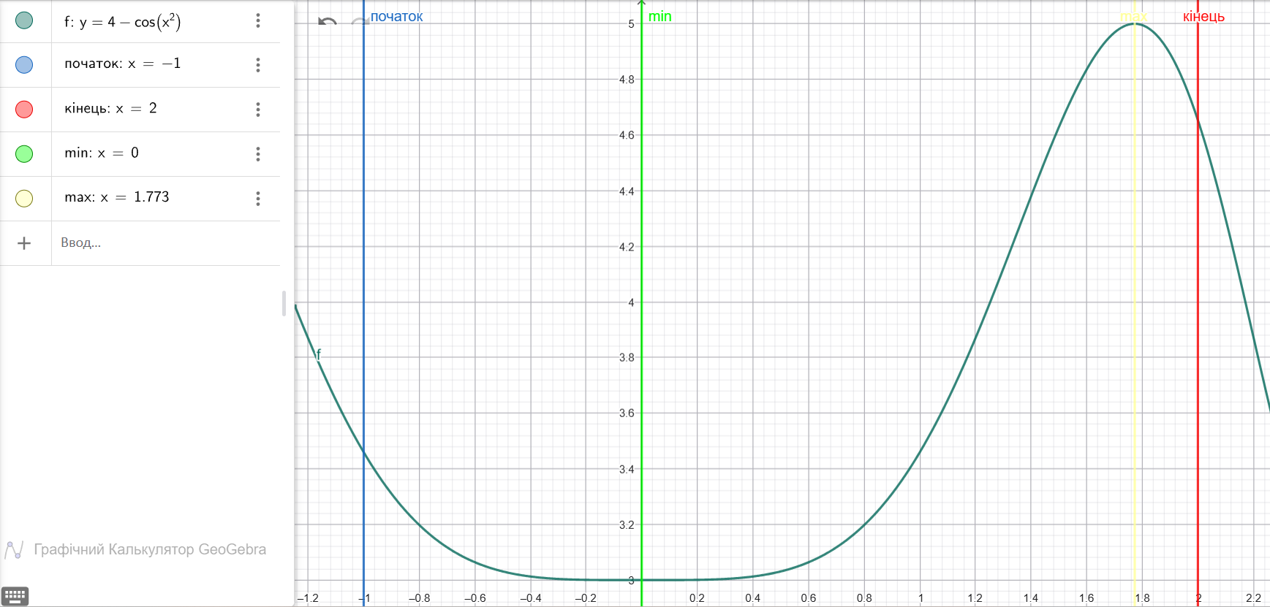
Малюнок 1. Графік функції y=4-cos(x²)
Окрему увагу було приділено розрахунку точки перегину, де змінюється напрям опуклості графіка. Для цього знайдено другу похідну функції та прирівнянємо її до нуля:
y' = 2x sin(x²)
y'' = 2sin(x²) + 4x² cos(x²)
Розв’язання рівняння 2sin(x²) + 4x² cos(x²)= 0 на заданому інтервалі дає корінь x=1,355.
Для забезпечення рівномірності вузлів була обрана довільна точка x = 0,8.
Отже, остаточний набір із шести вузлів інтерполяції, впорядкованих за зростанням: -1; 0; 0,8; 1,355; 1,773; 2

- Текст програми.
ПОЧАТОК КОДУ
import math
import tkinter as tk
from tkinter import ttk, messagebox
import numpy as np
import matplotlib.pyplot as plt
from matplotlib.backends.backend_tkagg import FigureCanvasTkAgg, NavigationToolbar2Tk
# y = 4 - cos(x^2)
def f_exact(x: float) -> float:
return 4.0 - math.cos(x ** 2)
# Загал ф полінома Лагранжа
def lagrange_value(xs, ys, xq):
total = 0.0
n = len(xs)
for i in range(n):
term = ys[i]
for j in range(n):
if i != j:
term *= (xq - xs[j]) / (xs[i] - xs[j])
total += term
return total
# вибір вузлів для локальної лін. інтерполяції
def select_linear_nodes(xs, xq):
if xq <= xs[0]:
return 0, 1
if xq >= xs[-1]:
return len(xs) - 2, len(xs) - 1
idx = np.searchsorted(xs, xq) - 1
idx = max(0, min(idx, len(xs) - 2))
return idx, idx + 1
# вибір вузлів для локальної квадратичної інтерполяції
def select_quadratic_nodes(xs, xq):
order = sorted(range(len(xs)), key=lambda i: abs(xs[i] - xq))
idxs = sorted(order[:3])
return idxs
# локал. лін. інтерполяція для 1 точки
def local_linear_value(xs, ys, xq):
i, j = select_linear_nodes(xs, xq)
return lagrange_value([xs[i], xs[j]], [ys[i], ys[j]], xq)
# локал. квадратична інтерполяція для 1 точки
def local_quadratic_value(xs, ys, xq):
idxs = select_quadratic_nodes(xs, xq)
x_part = [xs[i] for i in idxs]
y_part = [ys[i] for i in idxs]
return lagrange_value(x_part, y_part, xq)
# відносна похибка
def relative_error(y_exact, y_interp):
return abs((y_interp - y_exact) / y_exact) * 100.0
# значення для побудови графіка
def piecewise_linear_values(xs, ys, grid_x):
values = []
for x in grid_x:
values.append(local_linear_value(xs, ys, x))
return np.array(values, dtype=float)
def piecewise_quadratic_values(xs, ys, grid_x):
values = []
for x in grid_x:
values.append(local_quadratic_value(xs, ys, x))
return np.array(values, dtype=float)
# GUI
class InterpolationApp(tk.Tk):
def __init__(self):
super().__init__()
self.title("Лабораторна робота №4 — Інтерполювання функцій")
self.geometry("1100x760")
self.minsize(1000, 700)
self.x_nodes = []
self.y_nodes = []
self.x_query = None
self.results = {}
self._build_ui()
# інтерфейс
def _build_ui(self):
top = ttk.Frame(self, padding=10)
top.pack(fill=tk.X)
ttk.Label(
top,
text="Функція: y = 4 - cos(x^2)",
font=("Arial", 12, "bold")
).grid(row=0, column=0, columnspan=6, sticky="w", pady=(0, 8))
ttk.Label(
top,
text="Вузли інтерполяції (вводіть числа через крапку):"
).grid(row=1, column=0, columnspan=6, sticky="w", pady=(0, 8))
self.x_entries = []
default_x = [-1.0, 0.0, 0.8, 1.355, 1.773, 2.0]
nodes_row = ttk.Frame(top)
nodes_row.grid(row=2, column=0, columnspan=6, sticky="w", pady=(0, 5))
for i in range(6):
frame = ttk.Frame(nodes_row)
frame.pack(side=tk.LEFT, padx=8)
ttk.Label(frame, text=f"x{i+1}:").pack(side=tk.LEFT)
entry = ttk.Entry(frame, width=10)
entry.pack(side=tk.LEFT, padx=4)
entry.insert(0, str(default_x[i]))
self.x_entries.append(entry)
query_frame = ttk.Frame(top)
query_frame.grid(row=3, column=0, columnspan=6, sticky="w", pady=(10, 3))
ttk.Label(query_frame, text="Точка для обчислення x* (не повинна збігатися з вузлами):").pack(side=tk.LEFT)
self.query_entry = ttk.Entry(query_frame, width=12)
self.query_entry.pack(side=tk.LEFT, padx=8)
self.query_entry.insert(0, "1.1")
btn_frame = ttk.Frame(top)
btn_frame.grid(row=4, column=0, columnspan=6, sticky="w", pady=(12, 0))
ttk.Button(btn_frame, text="Обчислити інтерполяції", command=self.calculate).pack(side=tk.LEFT, padx=5)
ttk.Button(btn_frame, text="Побудувати графіки", command=self.show_graphs).pack(side=tk.LEFT, padx=5)
self.info_var = tk.StringVar()
self.info_var.set("Після обчислення тут з'являться значення точної функції та результати інтерполяції.")
ttk.Label(self, textvariable=self.info_var, wraplength=1000, justify="left").pack(fill=tk.X, padx=10, pady=(5, 0))
# таб вузлів
nodes_box = ttk.LabelFrame(self, text="Вузли інтерполяції", padding=10)
nodes_box.pack(fill=tk.X, padx=10, pady=10)
self.nodes_tree = ttk.Treeview(nodes_box, columns=("x", "y"), show="headings", height=6)
self.nodes_tree.heading("x", text="x")
self.nodes_tree.heading("y", text="y = 4 - cos(x^2)")
self.nodes_tree.column("x", width=180, anchor="center")
self.nodes_tree.column("y", width=220, anchor="center")
self.nodes_tree.pack(side=tk.LEFT, fill=tk.X, expand=True)
nodes_scroll = ttk.Scrollbar(nodes_box, orient="vertical", command=self.nodes_tree.yview)
self.nodes_tree.configure(yscrollcommand=nodes_scroll.set)
nodes_scroll.pack(side=tk.RIGHT, fill=tk.Y)
# таб результатів
res_box = ttk.LabelFrame(self, text="Результати інтерполювання та відносна похибка", padding=10)
res_box.pack(fill=tk.BOTH, expand=True, padx=10, pady=(0, 10))
self.result_tree = ttk.Treeview(
res_box,
columns=("method", "value", "error"),
show="headings",
height=6
)
self.result_tree.heading("method", text="Метод")
self.result_tree.heading("value", text="y(x*)")
self.result_tree.heading("error", text="Відносна похибка, %")
self.result_tree.column("method", width=250, anchor="center")
self.result_tree.column("value", width=250, anchor="center")
self.result_tree.column("error", width=200, anchor="center")
self.result_tree.pack(side=tk.LEFT, fill=tk.BOTH, expand=True)
res_scroll = ttk.Scrollbar(res_box, orient="vertical", command=self.result_tree.yview)
self.result_tree.configure(yscrollcommand=res_scroll.set)
res_scroll.pack(side=tk.RIGHT, fill=tk.Y)
# збирання даних
def read_inputs(self):
try:
xs = [float(e.get().replace(",", ".")) for e in self.x_entries]
xq = float(self.query_entry.get().replace(",", "."))
except ValueError:
raise ValueError("Усі значення мають бути числами. Використовуйте крапку для десяткової частини.")
if len(set(xs)) != len(xs):
raise ValueError("Вузли x не повинні повторюватися.")
xs_sorted = sorted(xs)
if xq <= xs_sorted[0] or xq >= xs_sorted[-1]:
raise ValueError("Точка x* має лежати всередині інтерполяційного інтервалу.")
for xi in xs_sorted:
if abs(xq - xi) < 1e-12:
raise ValueError("Точка x* не повинна збігатися з вузлом інтерполяції.")
return xs_sorted, xq
# підрахунки
def calculate(self):
try:
xs, xq = self.read_inputs()
ys = [f_exact(x) for x in xs]
y_exact = f_exact(xq)
y_linear = local_linear_value(xs, ys, xq)
y_quadratic = local_quadratic_value(xs, ys, xq)
y_global = lagrange_value(xs, ys, xq)
err_linear = relative_error(y_exact, y_linear)
err_quadratic = relative_error(y_exact, y_quadratic)
err_global = relative_error(y_exact, y_global)
self.x_nodes = xs
self.y_nodes = ys
self.x_query = xq
for item in self.nodes_tree.get_children():
self.nodes_tree.delete(item)
for x, y in zip(xs, ys):
self.nodes_tree.insert("", tk.END, values=(f"{x:.6f}", f"{y:.6f}"))
for item in self.result_tree.get_children():
self.result_tree.delete(item)
self.result_tree.insert("", tk.END, values=("Локальна лінійна інтерполяція", f"{y_linear:.10f}", f"{err_linear:.6f}"))
self.result_tree.insert("", tk.END, values=("Локальна квадратична інтерполяція", f"{y_quadratic:.10f}", f"{err_quadratic:.6f}"))
self.result_tree.insert("", tk.END, values=("Глобальна інтерполяція Лагранжа", f"{y_global:.10f}", f"{err_global:.6f}"))
# дані для графіків
self.results = {
"y_exact": y_exact,
"y_linear": y_linear,
"y_quadratic": y_quadratic,
"y_global": y_global,
"err_linear": err_linear,
"err_quadratic": err_quadratic,
"err_global": err_global,
}
self.info_var.set(
f"Точка x* = {xq:.6f}\n"
f"Точне значення y(x*) = {y_exact:.10f}\n"
f"Лінійна: {y_linear:.10f}\n"
f"Квадратична: {y_quadratic:.10f}\n"
f"Глобальна: {y_global:.10f}"
)
except Exception as e:
messagebox.showerror("Помилка", str(e))
# створення графіків
def show_graphs(self):
if not self.x_nodes or not self.y_nodes or self.x_query is None:
try:
self.calculate()
except Exception:
return
xs = self.x_nodes
ys = self.y_nodes
xq = self.x_query
x_grid = np.linspace(xs[0], xs[-1], 700)
exact_grid = np.array([f_exact(x) for x in x_grid], dtype=float)
linear_grid = piecewise_linear_values(xs, ys, x_grid)
quadratic_grid = piecewise_quadratic_values(xs, ys, x_grid)
global_grid = np.array([lagrange_value(xs, ys, x) for x in x_grid], dtype=float)
win = tk.Toplevel(self)
win.title("Графіки інтерполювання")
win.geometry("1200x1100")
fig, axes = plt.subplots(3, 1, figsize=(11, 12), sharex=True)
# 1 Локальна лінійна
axes[0].plot(x_grid, exact_grid, label="Точна функція", color="black", linewidth=2)
axes[0].plot(x_grid, linear_grid, label="Локальна лінійна інтерполяція", color="royalblue", linewidth=2)
axes[0].scatter(xs, ys, color="orange", s=35, zorder=3, label="Вузли")
axes[0].scatter([xq], [f_exact(xq)], color="red", s=60, marker="*", zorder=4, label="x*")
axes[0].set_title("Точна функція та локальна лінійна інтерполяція")
axes[0].grid(True, linestyle=":")
axes[0].legend()
# 2 Локальна квадратична
axes[1].plot(x_grid, exact_grid, label="Точна функція", color="black", linewidth=2)
axes[1].plot(x_grid, quadratic_grid, label="Локальна квадратична інтерполяція", color="seagreen", linewidth=2)
axes[1].scatter(xs, ys, color="orange", s=35, zorder=3, label="Вузли")
axes[1].scatter([xq], [f_exact(xq)], color="red", s=60, marker="*", zorder=4, label="x*")
axes[1].set_title("Точна функція та локальна квадратична інтерполяція")
axes[1].grid(True, linestyle=":")
axes[1].legend()
# 3 Глобальна інтерполяція
axes[2].plot(x_grid, exact_grid, label="Точна функція", color="black", linewidth=2)
axes[2].plot(x_grid, global_grid, label="Глобальна інтерполяція Лагранжа", color="darkorange", linewidth=2)
axes[2].scatter(xs, ys, color="orange", s=35, zorder=3, label="Вузли")
axes[2].scatter([xq], [f_exact(xq)], color="red", s=60, marker="*", zorder=4, label="x*")
axes[2].set_title("Точна функція та глобальна інтерполяція")
axes[2].grid(True, linestyle=":")
axes[2].legend()
axes[2].set_xlabel("x")
fig.suptitle("Порівняння точної функції та трьох видів інтерполяції", fontsize=14, y=0.995)
fig.tight_layout(rect=[0, 0, 1, 0.98])
canvas = FigureCanvasTkAgg(fig, master=win)
canvas.draw()
canvas.get_tk_widget().pack(fill=tk.BOTH, expand=True)
toolbar = NavigationToolbar2Tk(canvas, win)
toolbar.update()
canvas.get_tk_widget().pack(fill=tk.BOTH, expand=True)
if __name__ == "__main__":
app = InterpolationApp()
app.mainloop()
КІНЕЦЬ КОДУ

- Результат роботи програми, графіки функції та інтерполянтів.
Дані: вузли інтерполяції -1; 0; 0,8; 1,355; 1,773; 2; довільне число 1,2
Рівняння y = 4-cos(x²)
Запуск програми:
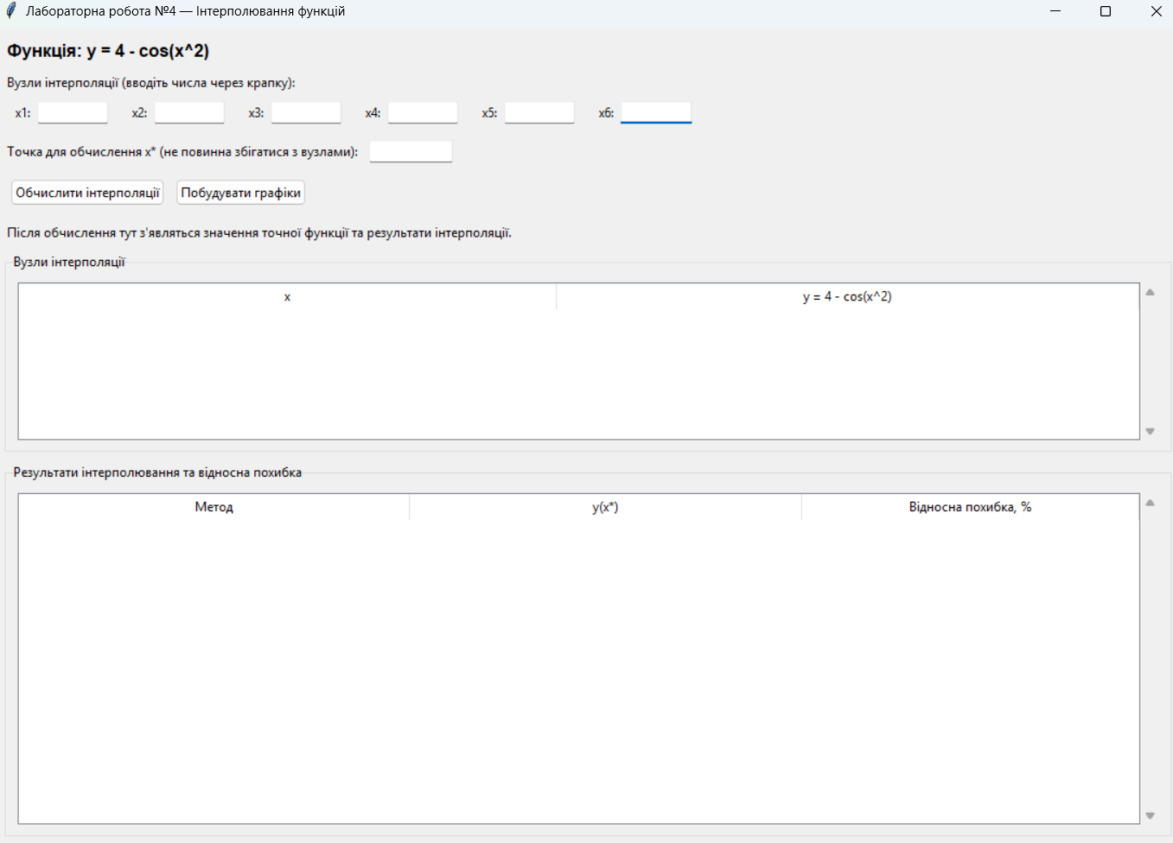
Введення вузлів інтерполяції та довільного числа:
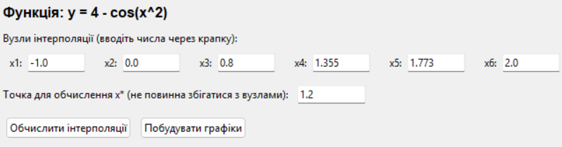
Натискання на кнопку “Обчислити інтерполяції”:
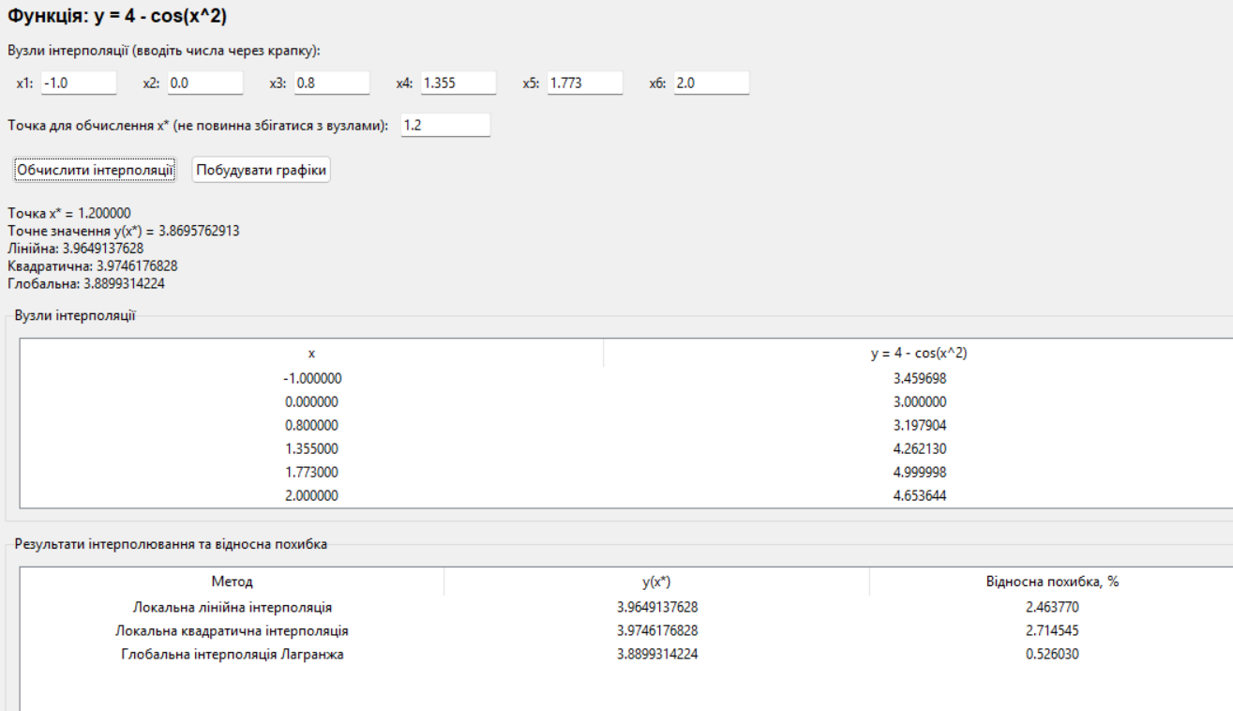
Перегляд результату – підрахунки довільної точки:
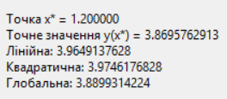
Перегляд результату – вузли інтерполяції:
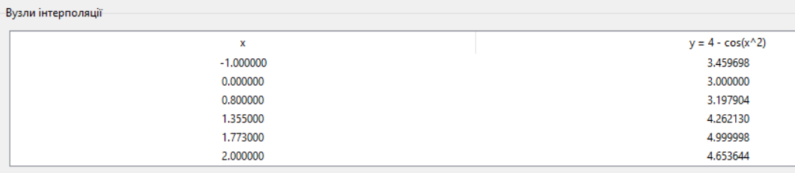
Перегляд результату – підрахування довільної похибки:
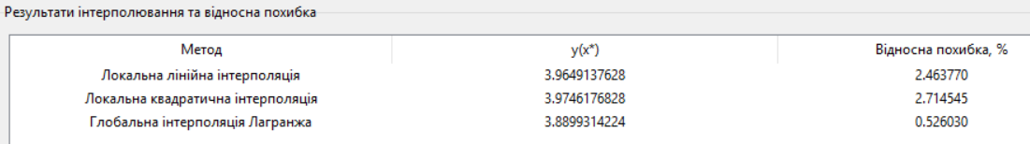
Натискання на кнопку “Побудувати графіки”:
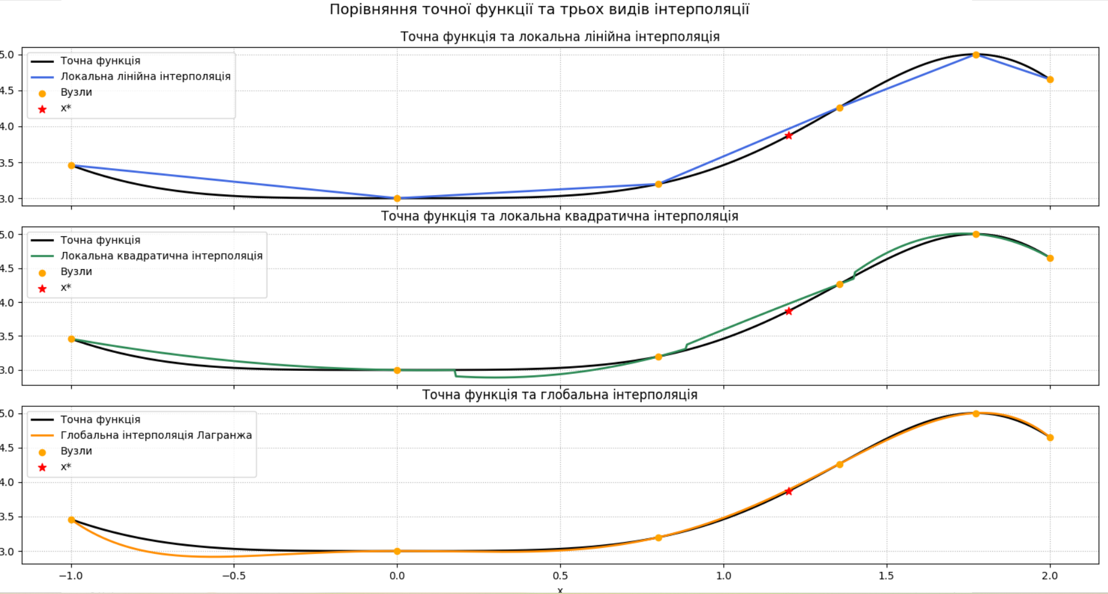
Перегляд результату – локальна лінійна інтерполяція:
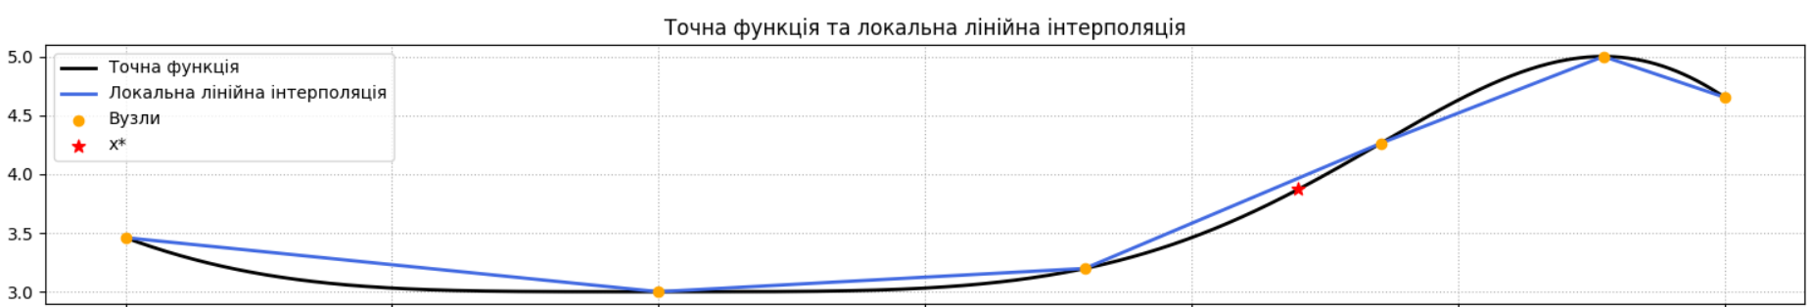
Перегляд результату – локальна квадратична інтерполяція:
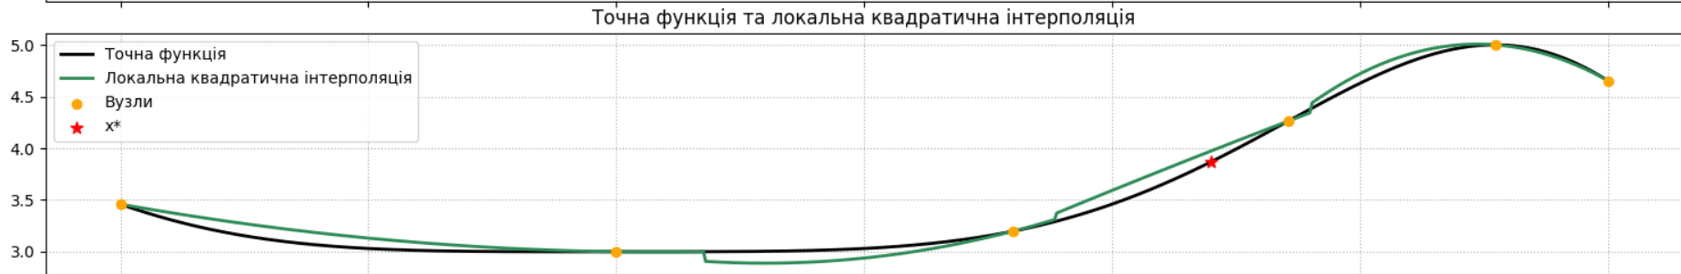

Перегляд результату – глобальна інтерполяція:
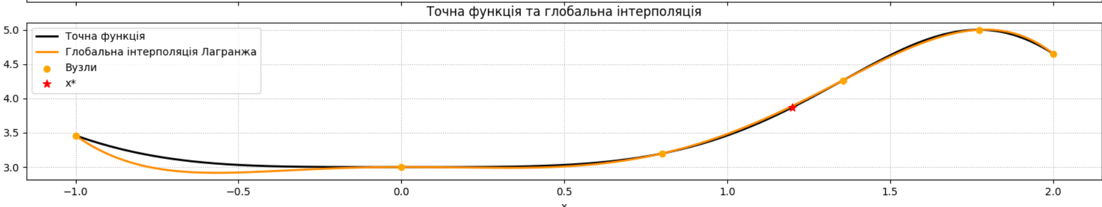

- Висновки.
У ході виконання лабораторної роботи було проведено порівняльний аналіз трьох методів інтерполяції: локальної лінійної, локальної квадратичної та глобальної інтерполяції Лагранжа. Для оцінки точності обчислень було обрано довільну точку x* = 1,2, яка не збігається з жодним із вузлів.
Згідно з отриманими результатами, методи продемонстрували наступні показники відносної похибки:
- Глобальна інтерполяція Лагранжа: 0,526%;
- Локальна лінійна інтерполяція: 2,464%;
- Локальна квадратична інтерполяція: 2,715%.
Найбільш точним виявився метод глобальної інтерполяції Лагранжа. Це пояснюється тим, що даний метод будує поліном високого (п’ятого) ступеня, враховуючи інформацію з усіх шести вузлів одночасно. Це дозволяє максимально точно відтворити складну кривизну функції $y=4-\cos\left(x^{2}\right)$на всьому інтервалі. Похибка у 0,53% є відмінним результатом для чисельних методів. Локальні методи показали значно більшу похибку (понад 2%).
Для функцій з нелінійним характером зміни, подібних до досліджуваної, найбільш ефективною є глобальна інтерполяція. Вона забезпечує мінімальну похибку за рахунок використання всього масиву даних вузлів. Локальні методи, хоч і є простішими в обчислювальній реалізації, доцільно використовувати лише на ділянках з малою зміною значень або при дуже високій щільності вузлів, де похибкою лінійності можна знехтувати.

